# Mysql学习总结

## 安装与登录

Linux下：参考（<http://www.linuxidc.com/Linux/2016-07/133128.htm>）

1. apt-get install mysql-server
2. apt-get install mysql-client
3. apt-get install libmysqlclient-dev
4. 检查：netstat –tap |grep mysql

显示：

命令netstat，参考（<http://www.cnblogs.com/azheng007/p/3159320.html> ）

1. 登录：mysql –u用户名 –p密码 [–P端口 –h服务器地址 –prompt提示符] 注意选项和值之间没有空格

## 查看与创建数据库

1. SHOW DATABASES;
2. CREATE {DATABASE | SCHEMA} [IF NOT EXISTS] 数据库名 [CHARACTE SET [=] 编码方式]
3. 修改数据库编码： ALTER DATABASE 数据库名 CHARACTER SET [=] 编码方式
4. 删除数据库：DROP DATABASE 数据库名
5. 使用数据库：USE 数据库名
6. 查看当前数据库：SELECT DATABASE();
7. 查看数据库结构：SHOW CREATE DATABASE 数据库名

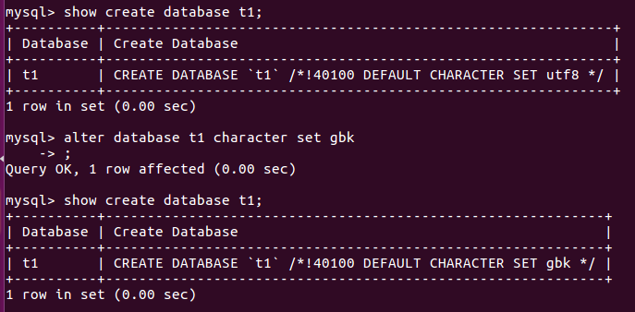

## 查看与创建表

1. 数据类型：
   1. 整型：

|  |  |
| --- | --- |
| TINYINT | 1字节 |
| SMALLINT | 2 |
| MEDIAINT | 3 |
| INT | 4 |
| BIGINT | 8 |

* 1. 浮点型

|  |  |
| --- | --- |
| FLOAT(M,D) | 4 ；M表示总位数，D表示小数点后位数 |
| DOUBLE(M,D) | 8 ；M表示总位数，D表示小数点后位数 |

* 1. 日期

|  |  |
| --- | --- |
| YEAR | 1 |
| DATE | 3 |
| TIME | 3 |
| DATETIME | 8 |
| TIMESTAMP | 4 |

* 1. 字符

|  |  |
| --- | --- |
| CHAR(M) | 最大M字节，不足补空格 |
| VARCHAR(M) | 最大M字节，不会补空格 |
| TINYTEXT |  |
| TEXT |  |
| MEDIATEXT |  |
| BIGTEXT |  |
| ENUM(‘xx’,’xx’,…) |  |
| SET(‘XX’,’XX’,..) |  |

1. 表操作
   1. CREATE TABLE 表名 （

Id 类型 约束，

…

）；

* 1. INSERT INTO 表名[(列名)] VALUES(值)
  2. 查看表结构：SHOW COLUMNS FROM 表名
  3. 约束：空（NULL | NOT NULL）键(PRIMARY KEY , UNIQUE KEY)默认(DEFAULT)额外(AUTO_INCREMENT)

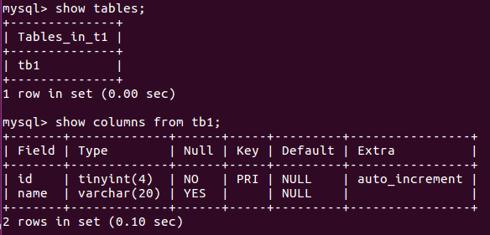

1. 记录操作
   1. SELECT * FROM 表名

## 约束以及修改数据表

1. 约束：
   1. 按功能：空（not null）键（primary key ， foreign key，unique key ）默认（default）额外（auto_increment）
   2. 按数据列数目划分：列级约束、表级约束
2. 修改数据表
   1. 添加、删除、修改列
      1. ALTER TABLE tb1 ADD add_1 TINYINT UNSIGNED NOT NULL;//添加列名为add_1的列
      2. ALTER TABLE tb1 DROP add_1;//删除列add_1;
      3. ALTER TABLE tb1 MODIFY id SMALLINT UNSIGNED;//修改列id
      4. ALTER TABLE tb1 CHANGE id new_id SMALLINT;//修改列，更强于modify，可以修改列名
   2. 添加、删除约束
      1. ALTER TABLE tb1 ADD PRIMARY KEY (id);//添加主键约束
3. ALTER TABLE tb1 DROP PRIMARY KEY;//删除主键约束
4. ALTER TABLE tb1 ADD UNIQUE KEY (uname，..);//添加唯一约束
5. ALTER TABLE tb1 DROP INDEX XXXX,…;//删除唯一约束需要找到它的索引，show index from 表名，注意没有括号。
6. ALTER TABLE tb1 ALTER 列名 SET DEFAULT XXXX;//添加默认属性
7. ALTER TABLE tb1 ALTER 列名 DROP DEFAULT;//删除默认值
   1. 修改表名
      1. ALTER TABLE tb1 RENAME tbb1;//更改列名tb1为tbb1；
      2. RENAME TABLE tbb1 TO/AS tb1;//更改列名tbb1为tb1；
8. 创建外键约束条件：
   1. 数据库引擎INNODB
   2. 参照列和被参照列类型匹配，字符类可以不一致，整型和浮点必须一致。
   3. 自动常见索引
9. 父表和子表对于外键约束四种类型：
   1. CASCODE
   2. SET NULL
   3. RESTRICT
   4. NO ACTION == RESTRICT

## 记录操作

1. INSERT :三种方式
   1. INSERT INTO 表名(…) VALUES(…)
   2. INSERT INTO 表名(…) SET expr
   3. INSERT INTO 表名(…) SELECT …

2. DELETE:单表和多表

单表：DELETE FROM 表名 WHERE …

3. UPDATE:单表和多表

单表：UPDATE 表名 SET … WHERE…

4. SELECT expr1

FROM 表名

WHERE expr2

GROUP BY expr3 [ASC|DESC]

HAVING expr4//（字段必须出现在expr1中或者使用聚集函数）

ORDER BY expr5 [ASC|DESC]

LIMIT 2,2//(表示第三行开始，取出2两行)

## 子查询与连接

1. 子查询
   1. 条件运算符< , > , =, <= ,>= ,!=, <>；
      1. 后加（SELECT …子查询）；
      2. ANY,和SOME( = ANY不能用于！=)， ,ALL(不能用于=);
   2. [NOT] IN [NOT] EXIST
   3. 子查询插入
      1. INSERT INTO 表名 SET 列名=（SELECT 子查询）
      2. CREATE TABLE 表名 （定义） SELECT 子查询
2. 连接
   1. 内连接INNER JOIN = JOIN = CROSS JOIN
   2. 外连接 LEFT JOIN , RIGHT JOIN
   3. 多表更新

UPDATE 表名 INNER JOIN 表名 ON expr SET …

* 1. 多表删除

DELETE 表名

FROM 表名 LEFT JOIN 表明 ON expr

WHERE expr

## 运算符和函数

1. 比较运算符
   1. [NOT] BETWEEN X AND X
   2. [NOT] IN (X,X,…)
   3. IS [NOT] NULL
2. 字符函数
   1. CONCAT()
   2. CONCAT_WS()
   3. SUBSTRING()//下标序号从1开始
   4. REPLACE
   5. UPPER
   6. LOWER
   7. LEFT
   8. RIGHT
   9. LTRIM
   10. RTRIM
   11. TRIM
   12. FORMAT
   13. LENGTH
3. 数值函数
   1. CEIL
   2. FLOOR
   3. DIV 区别于/ 符号：3/4=0.75 3 DIV 4 = 0
   4. MOD
   5. POWER
   6. ROUND
   7. TRUNCATE
4. 日期函数
   1. NOW
   2. CURTIME
   3. CURDATE
   4. DATA_ADD // DATE_ADD(‘2015-01-01’, INTERVAL 365 DAY)
   5. DATE_DIFF
   6. DATE_FORMAT // %d/%m/%Y
5. 聚集函数
   1. AVG
   2. COUNT
   3. SUM
   4. MAX
   5. MIN
6. 信息函数
   1. CONNECTION_ID
   2. LAST_INSERT_ID//当有多条记录一次插入时，只返回第一个，INSERT INTO tb1 VALUES(AAA),VALUSE(BBB);只返回AAA的id，必须有自动增加的id字段
   3. USER
   4. VERSION
   5. DATEBASE
7. 加密函数
   1. PASSWORD
   2. MD5

## 数据库引擎

1. 常用引擎
   1. MyISAM
   2. InnoDB
   3. Memery
   4. CSV
   5. Archive
2. 各种引擎特点

|  |  |  |  |  |  |  |
| --- | --- | --- | --- | --- | --- | --- |
|  | 大小 | 事务 | 外键 | 索引 | 压缩 | 锁粒度 |
| MyISAM | 256TB |  |  | 支持 | 支持 | 表锁 |
| InnoDB | 64TB | 支持 | 支持 | 支持 |  | 行锁 |
| Memery | 有限制 |  |  | 支持 |  | 表锁 |
| Archive | 无 |  |  |  | 支持 | 行锁 |

1. 设置和修改引擎
   1. 配置文件my.cnf(Linux)\my.ini(windows)
   2. CREATE TBALE 表名(…) ENGINE=XXX
   3. ALTER TABLE 表名 ENGINE=XXX

## 索引

1. 分类：
   1. 主键索引
   2. 普通索引
2. 创建索引
   1. CREATE TABLE 表名（

id INT UNSIGNED AUTO_INCREMENT PRIMARY KEY,

name varchar(30);

INDEX in_name(name)

）;

* 1. ALTER TABLE 表名 ADD INDEX in_name(name);//查看索引：SHOW INDEX FROM 表名\G
  2. CREATE INDEX 索引名 ON 表名（字段）；

1. 删除索引

ALTER TABLE 表名 DROP INDEX 索引名称；

1. 检测索引效果

DESC SELECT * FROM TABLE 表名 WHERE XX=’XX’;